Это вам не «Рокфор»! Или как избавиться от плесени, когда она совсем некстати.
Недавно к нам обратился за консультацией владелец квартиры, которая подверглась затоплению водой соседом с верхнего этажа. По прошествии некоторого времени, в помещении начал появляться неприятный запах, а, заглянув под отклеившийся лоскут обоев, мужчина обнаружил на стене характерные пятна плесени. Площадь поражения была обширной: пострадали и стены, и потолок. Оставлять жильё в таком состоянии было невозможно как с эстетической точки зрения, так и из соображений безопасности проживания. Микотоксины, вырабатываемые грибами и разносимые спорами по воздуху, наносят ощутимый вред здоровью, вызывая такие заболевания дыхательных путей, как бронхит, различные формы аллергии, вплоть до астмы, а также микозы и диатез.
®Glutoclean Система антиплесень включает в себя несколько эффективных средств, каждое из которых целенаправленно борется с проблемой уничтожения и предотвращения появления плесени внутри и снаружи помещений.
В конкретном случае было предложено использовать на выбор:
®Glutoclean Удалитель плесени без хлора:
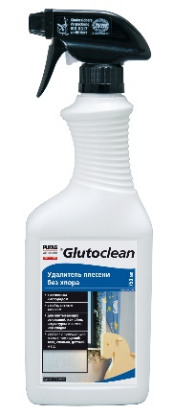 | - тщательно удаляет плесень и дезинфицирует;  - не содержит хлор, обладает нейтральным запахом;  - можно использовать в детских комнатах, спальнях и на кухне;  - отличный результат на обоях, штукатурке, каменной кладке, дереве, керамике, пластмассе, коже и текстиле;  - не применять на мраморе и натуральном камне, содержащем известь;  - время воздействия 30-60 минут.
®Glutoclean Удалитель плесени с хлором:
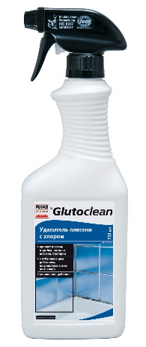 | - мгновенное воздействие с эффектом отбеливания плюс дезинфекция;  - особенно пригоден для моющихся поверхностей в санузлах, ванных комнатах, бассейнах;  - для швов облицовочной плитки, стен, потолков, каменной кладки и стекла;  - сильное отбеливающее действие, не использовать на поверхностях, которые могут изменить цвет;  - время воздействия 15 минут;  - после использования промыть обработанную поверхность большим количеством воды.
Оба средства одинаково хорошо справляются с удалением плесени. При поражении большой поверхности стен внутри помещения предпочтительнее использовать средство без хлора, чтобы избежать в дальнейшем «запаха бассейна».
После удаления плесени, обрабатываемые поверхности необходимо тщательно промыть водой и дать хорошо просохнуть перед последующими работами. В это время обязательно периодическое проветривание помещения даже в зимний период для избавления стен и потолков от излишней влаги.
Хозяин квартиры выбрал ®Glutoclean Удалитель плесени с хлором, и вот какой впечатляющий получился результат:
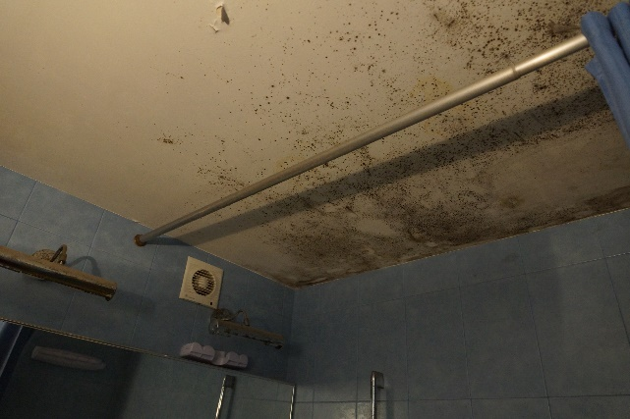
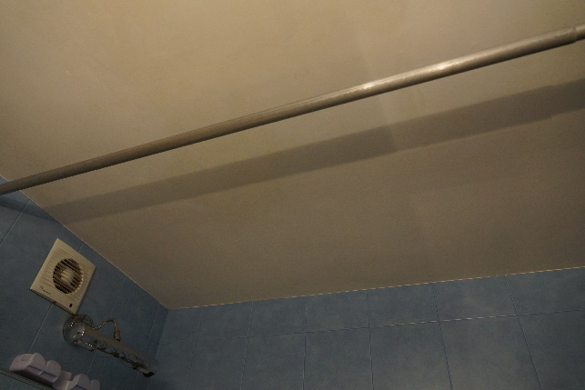

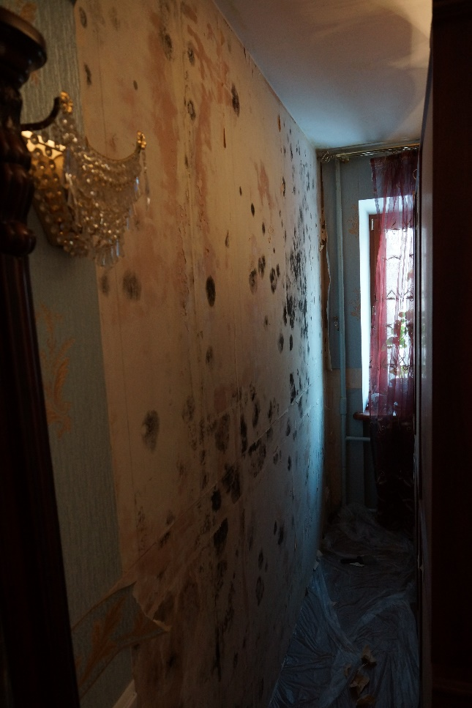
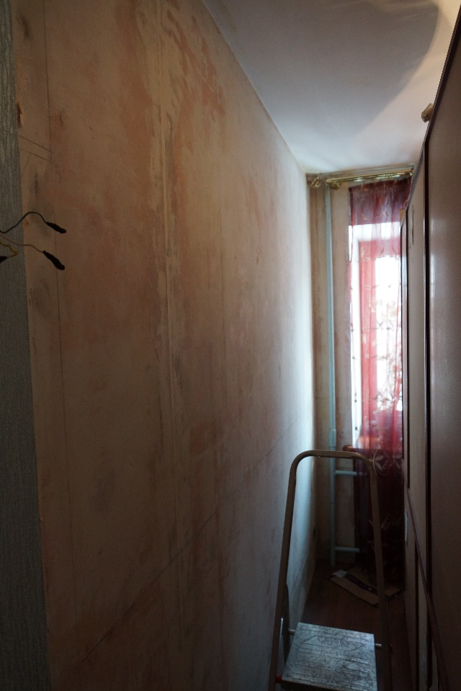

Наши дальнейшие рекомендации:
в связи с тем, что поражение плесенью затронуло практически всю поверхность стен и потолка в квартире, и во избежание повторного появления, рекомендуем при последующих работах добавить в разведённый обойный клей (в случае оклеивания обоями) или водоэмульсионную краску (в случае окрашивания стен) противогрибковое средство
FUNGIZIDER – Защита от плесени концентрат:
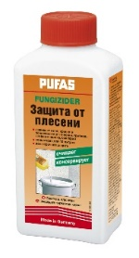 | - для дисперсионной (водоэмульсионной) краски, обойного и дисперсионного клея, клеевой краски, грунтовки и т.п.  - для всех минеральных оснований, таких как штукатурка, камень, бетон, газобетон, кирпичная кладка и т.п. (не применять для дерева);  - на продолжительный срок останавливает процесс образования плесени, зелёного налёта, мха и развития грибка и бактерий;  - 250 мл на 10-15 л водоэмульсионной краски, обойного клея, грунтовки и т.п.

Мы также советуем обработать задние поверхности мебели, плотно прилегающей к стенам (шкафы, мебельные стенки, навесные полки), средством
®Glutoclean Защита от плесени:
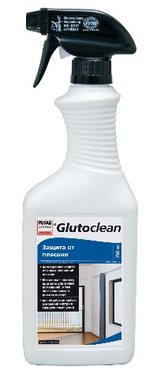 | - прозрачная не имеющая запаха пропитка для подверженных появлению плесени поверхностей;  - на длительное время защищает от появления плесени и повышает влагостойкость основания;  - применима на всех поверхностях в жилых помещениях, включая спальные комнаты, кухни, кладовки, ванные комнаты, подвалы и влажные помещения;  - 750 мл (1 бут.) на 10-15 кв.м.

Все перечисленные средства хороши сами по себе, но также они эффективно дополняют друг друга. Наши профессиональные продукты дадут вам гарантированный результат и безопасное использование.
А вы всё ещё боретесь с плесенью? Тогда приходите к нам!
®Glutoclean – сделано в Германии!

